臺北市 114 學年度國民中學
特殊教育教師行為功能介入方案初階研習實施計畫
壹、依據
一、臺北市身心障礙教育白皮書第五版。
二、臺北市東區特教資源中心114學年度工作計畫。
貳、目的：增進特教教師認識行為功能介入方案和了解實務案例。參、主辦單位：臺北市政府教育局。
肆、承辦單位：臺北市芳和實驗中學東區特教資源中心。
伍、研習對象：
一、本研習為調訓研習，臺北市高級中等以下學校（含公私立之幼兒園、國小、國中及高中），未參加或未完整參加過本研習之正式特教師務必參加。
二、臺北市高級中等以下學校(含公私立之幼兒園、國小、國中及高中)對於本主題有興趣之教師可自由報名參加。
三、本研習錄取上限60名教師，若報名人數超過人數上限，錄取順序如下：
(一) 合格正式特教教師。
(二) 報名優先順序。
四、錄取名單公告：115年2月13日(星期五)下午5時前公告於東區網站，並以在職網留存信箱各別 Email 通知。
陸、研習時間：115 年 2 月 25 日(星期三)、115 年 2 月 26 日(星期四)上午 09:00 至 12:00，共計 6 小時。柒、研習地點：臺北市芳和實驗中學二棟二樓視聽教室。
捌、研習主題
時間 | 內容 | 講師
115 年 2 月 25 日  (星期三)  上午 09:00 至 12:00 | 行為功能評量與介入方案 | 臺北市東區特教資源中心  情緒行為專業支援團隊陳聖婷教師
115 年 2 月 26 日  (星期四)  上午 09:00 至 12:00 | 行為功能介入策略 | 臺北市東區特教資源中心  情緒行為專業支援團隊陳聖婷教師
玖、報名方式：
一、請於 115 年 2 月 12 日(星期四)12:00 前，至臺北市教師在職研習網完成報名程序（北市研習字第 1150115002 號），若未於期限內完成報名者，恕不核予研習時數。
二、全程參與者將核發 6 小時之研習時數。若有疑問或研習相關問題逕洽承辦人 27320800#710
研究推廣組組長。
壹拾、 注意事項：
一、各校薦派參與研習之教師，請惠予公假派代方式辦理。二、校內不提供停車位，請多利用大眾運輸工具與會。
三、響應環保減碳運動，會場不提供紙杯、杯水，請自備環保杯。
壹拾壹、 本計畫由臺北市政府教育局及臺北市芳和實驗中學東區特教資源中心相關經費支應。壹拾貳、 本計畫陳核後實施，修正時亦同。
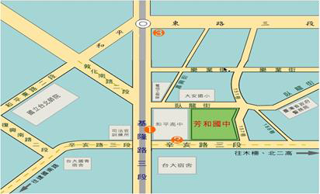
※交通位置圖：臺北市芳和實驗中學（臺北市大安區臥龍街 170 號）。
※交通方式：
一、公車和平高中站→1(福和)，1，207，254，275
二、公車自來水廠站→209，237，294，295，298，611(後四線亦可在和平高中下車)三、.捷運六張犁站

